Министерство образования Республики Беларусь

Учреждение образования

БелорусскиЙ государственный университет

информатики и радиоэлектроники

Кафедра информатики

Отчет по лабораторной работе №5

«Построение запросов к базе данных»

Выполнила: студентка гр. 953501

Голубович Ю.И.

Поверил: Чащин С.В.

Минск 2021

**Цель работы**: получить практические навыки построения однотабличных и многотабличных запросов, а также использования различных операторов и функций при построении запросов.

**Задача**. Построить запросы для получения результатов по следующим заданиям.

* 1. Построить запрос, формирующий вывод всех данных обо всех регионах (Region).

1.2 Построить запрос, формирующий вывод названия, адреса, города первых 5 поставщиков, отсортированные в алфавитном порядке по названию.

1.3 Вывести все данные о сотруднике Robert King

1.4 Вывести цены всех товаров, продажа которых прекращена (discontinued).

1.5 Сформировать список (содержащий наименование, отпускную цену, остаток) товаров на складе, остатки которых более 100 единиц.

1.6. Вывести список всех сотрудников с днями рождения в октябре

1.7. Определить, кто из сотрудников имеет степень Ph.D. (образование указано в столбце Notes)

1.8. Построить запрос, формирующий табличный вывод: фамилию сотрудника и указание старше он/она 60 лет или нет

2.1. Сформировать список (содержащий наименование, цену, остаток) товаров категории Beverages на складе, остатки которых более 100 единиц.

2.2 Вывести общую стоимость всех заказов, которые оформил сотрудник фирмы “Steven Buchanan” в июле 1996 г., с указанием кода заказа, даты заказа и общей суммы.

2.3 Вывести номера и даты заказов с товарами категории “Seafood”.

2.4 Вывести все товары, отправленные в 1997 году в Канаду (неповторяющиеся значения).

2.5 Вывести все товары, отправленные в 1997 году в Канаду (неповторяющиеся значения) посредством Speedy Express.

* 1. Определить количество заказов в базе данных.

3.2 Выполнить расчет позиций и общую стоимость товаров, входящих в заказы, отправленные 21 октября 1997 года.

3.3 Выполнить расчет количества поставленного на склад товара с кодом 4 менеджером поставщика с кодом 3.

3.4. Выполнить расчет общей стоимости поставленной продукции в феврале 1998 года

3.5. Получить количество типов товаров, продажи которых не прекращены

3.6. Выполнить расчет количества заказов, которые обслуживали сотрудники фирмы в 1997-1998 гг. с указанием года, сотрудника и количества заказов

3.7. Вывести наименования категорий товаров на складе, остатки по которым меньше 100, с указанием категории и суммы остатка

3.9. Вывести список сотрудников, общая сумма заказов которых составила в 1996 г. 5000 и более денежных единиц

3.10. Вывести стоимость заказов, отправленных в 1997 году, в разрезе стран.

3.11. Вывести стоимость заказов, отправленных в 1997 году, в разрезе стран, страны указаны в колонках итоговой таблицы.

3.12. Вывести стоимость сделанных заказов помесячно с подведением промежуточных ежегодных итогов и общий итог.

3.13. Вывести стоимость всех заказов заказчика HILARION-Abastos в 1997 году помесячно.

4.1. Вывести наименование товаров, остатки на складе которых от 5 до 10 и от 25 и более

4.2. Вывести заказы, в которые включены более 2-х товаров

4.3. Определить города, в которые направлены более 3 заказов

5.1. Построить запрос для определения изменения средней стоимости заказа в ноябре 1997 г по сравнению с ноябрём 1996 г.

5.2. Построить запрос для определения среднего и медианного значений стоимости заказов в 1997 году

USE Northwind

GO

-- 1.1. Построить запрос, формирующий вывод всех данных обо всех регионах (Region).

SELECT *

FROM Region

GO



-- 1.2. Построить запрос, формирующий вывод названия, адреса, города первых 5 поставщиков,

-- отсортированные в алфавитном порядке по названию.

SELECT TOP 5 ContactName, Address, City

FROM Suppliers

ORDER BY ContactName

GO

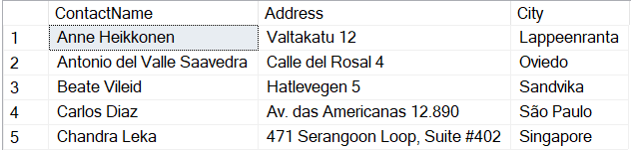

-- 1.3. Вывести все данные о сотруднике Robert King

SELECT *

FROM Employees

WHERE FirstName = 'Robert' AND LastName = 'King'

GO





-- 1.4. Вывести цены всех товаров, продажа которых прекращена (discontinued).

SELECT UnitPrice

FROM Products

WHERE Discontinued = 1

GO

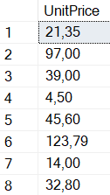

-- 1.5. Сформировать список (содержащий наименование, отпускную цену, остаток) товаров на складе,

-- остатки которых более 100 единиц.

SELECT ProductName, UnitPrice, UnitsInStock

FROM Products

WHERE UnitsInStock > 100

GO

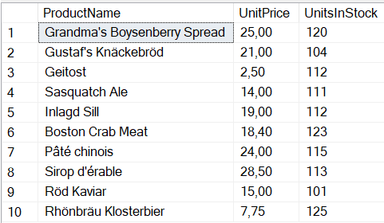

-- 1.6. Вывести список всех сотрудников с днями рождения в октябре

SELECT *

FROM Employees

WHERE MONTH(BirthDate) = 10

GO



-- 1.7. Определить, кто из сотрудников имеет степень Ph.D. (образование указано в столбце Notes)

SELECT *

FROM Employees

WHERE CHARINDEX('Ph.D.', Notes) > 0

GO





-- 1.8. Построить запрос, формирующий табличный вывод: фамилию сотрудника и указание старше он/она

-- 60 лет или нет

SELECT LastName,

IIF(DATEDIFF(YEAR, BirthDate, GETDATE()) > 60, 'Старше 60 лет', 'Младше 60 лет') as Age

FROM Employees

GO

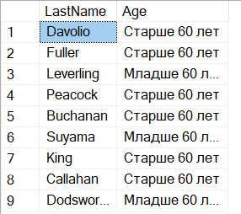

-- 2.1. Сформировать список (содержащий наименование, цену, остаток) товаров категории Beverages на

-- складе, остатки которых более 100 единиц.

SELECT ProductName, UnitPrice, UnitsInStock

FROM Products

WHERE CategoryID = (

SELECT CategoryID

FROM Categories

WHERE CategoryName='Beverages'

)

AND UnitsInStock > 100

GO

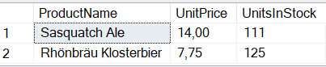

-- 2.2. Вывести общую стоимость всех заказов, которые оформил сотрудник фирмы “Steven Buchanan" в июле

-- 1996 г., с указанием кода заказа, даты заказа и общей суммы.

WITH StevenBuchananJuly1996Orders AS -- производная таблица

(

SELECT O.OrderID, O.OrderDate, OS.Subtotal AS TotalSum

FROM Orders AS O, [Order Subtotals] AS OS

WHERE O.EmployeeID = (

SELECT EmployeeID

FROM Employees

WHERE FirstName = 'Steven' AND LastName = 'Buchanan'

)

AND MONTH(O.OrderDate) = 7

AND YEAR(O.OrderDate) = 1996

AND OS.OrderID = O.OrderID

)

-- запишется подытог NULL, NULL, SUM в таблицу StevenBuchananJuly1996Orders

SELECT *

FROM StevenBuchananJuly1996Orders

UNION ALL

SELECT NULL, NULL, SUM(TotalSum)

FROM StevenBuchananJuly1996Orders

GO



-- 2.3 Вывести номера и даты заказов с товарами категории “Seafood”.

SELECT O.OrderID, O.OrderDate

FROM Orders as O

JOIN [Order Details]AS OD ON OD.OrderID = O.OrderID

JOIN Products AS P ON P.ProductID = OD.ProductID

WHERE CategoryID = (

SELECT CategoryID

FROM Categories

WHERE CategoryName = 'Seafood'

)

GROUP BY O.OrderID, O.OrderDate

GO

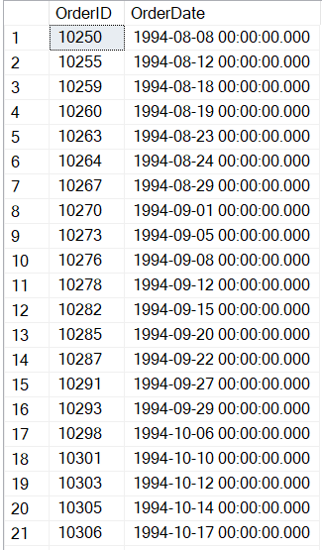

. . . . .

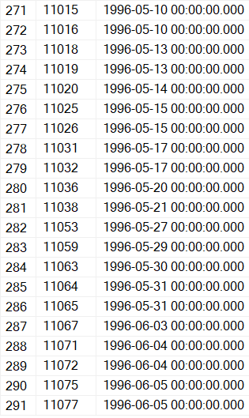

-- 2.4. Вывести все товары, отправленные в 1997 году в Канаду (неповторяющиеся значения).

SELECT DISTINCT P.*

FROM Products AS P

JOIN [Order Details] AS OD ON P.ProductID = OD.ProductID

JOIN Orders AS O ON O.OrderID = OD.OrderID

WHERE YEAR(O.ShippedDate) = 1997 AND O.ShipCountry = 'Canada'

GO



-- 2.5 Вывести все товары, отправленные в 1997 году в Канаду (неповторяющиеся значения)

-- посредством Speedy Express.

SELECT DISTINCT P.*

FROM Products AS P

JOIN [Order Details] AS OD ON P.ProductID = OD.ProductID

JOIN Orders AS O ON O.OrderID = OD.OrderID

WHERE YEAR(O.ShippedDate) = 1997

AND O.ShipCountry = 'Canada'

AND O.ShipVia = (

SELECT ShipperID

FROM Shippers

WHERE CompanyName = 'Speedy Express'

)

GO



-- 3.1 Определить количество заказов в базе данных.

SELECT COUNT(*) AS OrdersCount

FROM Orders

GO



-- 3.2 Выполнить расчет позиций и общую стоимость товаров, входящих в заказы, отправленные 21

-- октября 1997 года.

WITH October21_1997Orders AS -- производная таблица

(

SELECT OD.OrderID, COUNT(P.ProductID) AS PositionCount, OS.Subtotal AS TotalSum

FROM [Order Details] AS OD

JOIN Products AS P ON OD.ProductID = P.ProductID

JOIN [Order Subtotals] AS OS ON OS.OrderID = OD.OrderID

JOIN Orders AS O ON O.OrderID = OS.OrderID

WHERE CONVERT(VARCHAR, O.OrderDate, 103) = '21/10/1997'

GROUP BY OD.OrderID, OS.Subtotal

--ORDER BY OD.OrderID

)

-- запишется подытог NULL, SUM, SUM в роизводную таблицу October21_1997Orders

SELECT *

FROM October21_1997Orders

UNION ALL

SELECT NULL, SUM(PositionCount), SUM(TotalSum)

FROM October21_1997Orders

GO



-- 3.3 Выполнить расчет количества поставленного на склад товара с кодом 4 менеджером поставщика

-- с кодом 3.

SELECT COUNT(UnitsInStock) AS PrCount

FROM Products

WHERE ProductID = 4 AND SupplierID = 3

GO

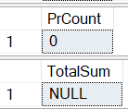

-- 3.4. Выполнить расчет общей стоимости поставленной продукции в феврале 1998 года

SELECT SUM(OS.Subtotal) AS TotalSum

FROM [Order Subtotals] AS OS

JOIN Orders AS O ON OS.OrderID = O.OrderID

WHERE MONTH(O.ShippedDate) = 2 AND YEAR(O.ShippedDate) = 1998

GO



-- 3.5. Получить количество типов товаров, продажи которых не прекращены

SELECT COUNT(DISTINCT CategoryID)

FROM Products

WHERE Discontinued = 0

GO



-- 3.6. Выполнить расчет количества заказов, которые обслуживали сотрудники фирмы в 1997-1998 гг.

-- с указанием года, сотрудника и количества заказов

SELECT YEAR(OrderDate) AS Year, EmployeeID, COUNT(OrderID) AS OrdersCount

FROM Orders

WHERE YEAR(OrderDate) IN (1997, 1998)

GROUP BY YEAR(OrderDate), EmployeeID

ORDER BY YEAR(OrderDate), EmployeeID

GO



-- ! НЕПОНЯТНОЕ УСЛОВИЕ

-- 3.7. Вывести наименования категорий товаров на складе, остатки по которым [категориям] меньше 100, с указанием

-- категории и суммы остатка

WITH CategoriesStocks AS -- производная таблица

(

SELECT C.CategoryName, SUM(P.UnitsInStock) AS UnitsInStock

FROM Products AS P, Categories AS C

WHERE C.CategoryID = P.CategoryID

GROUP BY C.CategoryName

)

SELECT *

FROM CategoriesStocks

WHERE UnitsInStock < 100



-- 3.7. Вывести наименования категорий, товаров на складе, остатки по которым [товарам] меньше 100, с указанием

-- категории и суммы остатка

SELECT C.CategoryName, P.ProductName, P.UnitsInStock

FROM Products AS P, Categories AS C

WHERE P.UnitsInStock < 100 AND C.CategoryID = P.CategoryID

GROUP BY C.CategoryName, P.ProductName, P.UnitsInStock

GO

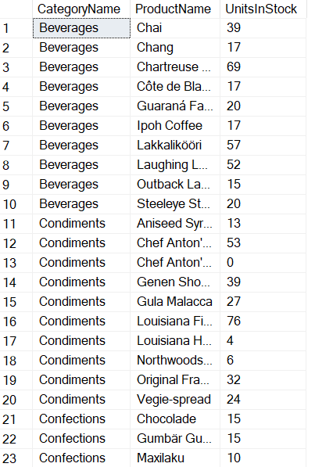 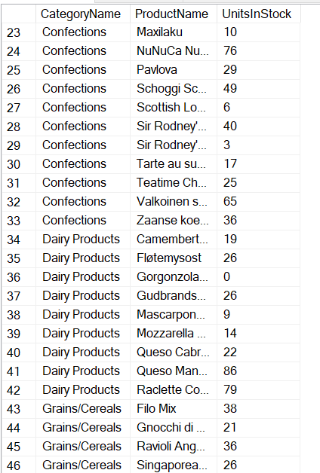

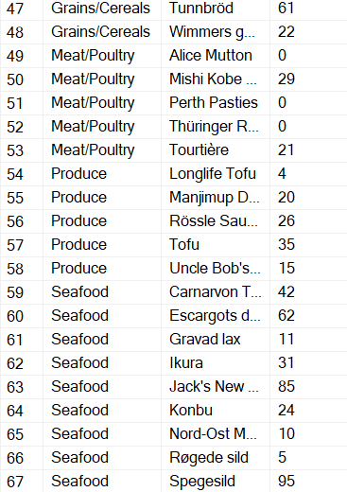

-- 3.9. Вывести список сотрудников, общая сумма заказов которых составила в 1996 г. 5000 и более

-- денежных единиц

WITH EmplIDTotalSum AS -- производная таблица

(

SELECT SUM(OS.Subtotal) AS TotalSum, O.EmployeeID

FROM [Order Subtotals] AS OS, Orders AS O

WHERE OS.OrderID = O.OrderID AND YEAR(O.OrderDate) = 1996

GROUP BY O.EmployeeID

)

SELECT ET.TotalSum, E.*

FROM Employees AS E

JOIN EmplIDTotalSum AS ET ON ET.EmployeeID = E.EmployeeID

WHERE TotalSum >= 5000

GO

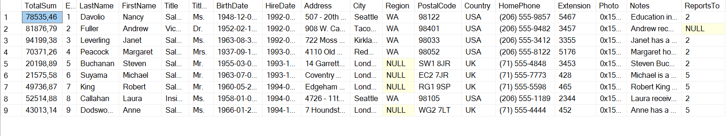

-- 3.10. Вывести стоимость заказов, отправленных в 1997 году, в разрезе стран.

SELECT O.OrderID, O.ShipCountry, SUM(OS.Subtotal) AS TotalSum

FROM Orders AS O, [Order Subtotals] AS OS

WHERE OS.OrderID = O.OrderID AND YEAR(O.OrderDate) = 1997

GROUP BY O.OrderID, O.ShipCountry

ORDER BY O.ShipCountry

GO



-- 3.11. Вывести стоимость заказов, отправленных в 1997 году, в разрезе стран,

-- страны указаны в колонках итоговой таблицы.

SELECT O.ShipCountry, SUM(OS.Subtotal) AS TotalSum

FROM Orders AS O, [Order Subtotals] AS OS

WHERE OS.OrderID = O.OrderID AND YEAR(O.OrderDate) = 1997

GROUP BY O.ShipCountry

ORDER BY O.ShipCountry

GO



-- 3.12. Вывести стоимость сделанных заказов помесячно с подведением промежуточных ежегодных итогов

-- и общий итог.

WITH MonthYearSum AS -- производная таблица

(

SELECT MONTH(O.OrderDate) AS OrderMonth, YEAR(O.OrderDate) AS OrderYear, SUM(OS.Subtotal) AS TotalSum

FROM Orders AS O, [Order Subtotals] AS OS

WHERE OS.OrderID = O.OrderID

GROUP BY O.OrderDate

)

SELECT OrderMonth, OrderYear, SUM(TotalSum) AS TotalOrderSumm

FROM MonthYearSum

GROUP BY ROLLUP(OrderYear, OrderMonth)

GO

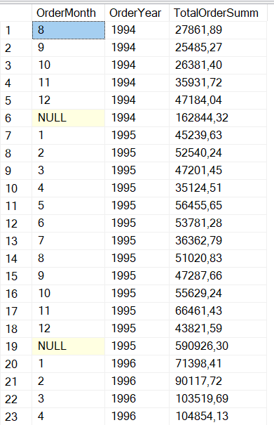

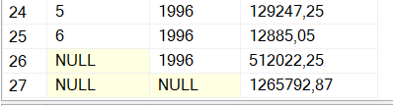

-- 3.13. Вывести стоимость всех заказов заказчика HILARION-Abastos в 1997 году помесячно.

WITH Temp AS (

SELECT O.CustomerID, MONTH(O.OrderDate) AS OrderMonth, OS.Subtotal

FROM Orders AS O

JOIN [Order Subtotals] AS OS ON O.OrderID = OS.OrderID

WHERE YEAR(O.OrderDate) = 1997

)

SELECT OrderMonth, SUM(Subtotal) AS TotalSum

FROM Temp

-- странное имя не работает

WHERE CustomerID = (SELECT CustomerID FROM Customers WHERE CustomerID = 'HILAA')--CompanyName = 'HILARIÓN-Abastos')

GROUP BY OrderMonth

GO



-- 4.1. Вывести наименование товаров, остатки на складе которых от 5 до 10 и от 25 и более

SELECT ProductName

FROM Products

WHERE (UnitsInStock BETWEEN 5 AND 10) OR (UnitsInStock >= 25)

GO

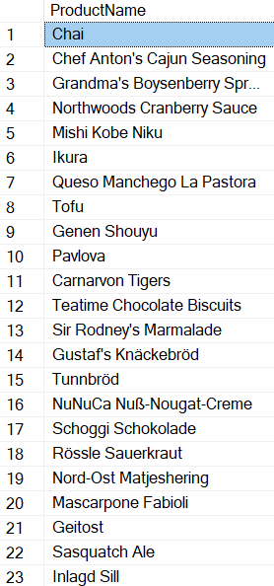 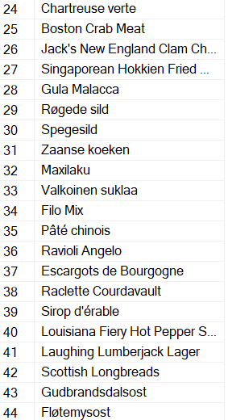 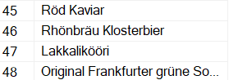

-- 4.2. Вывести заказы, в которые включены более 2-х товаров

WITH Temp AS

(

SELECT OrderID, COUNT(ProductID) AS ProductsCount

FROM [Order Details]

GROUP BY OrderID

)

SELECT T.ProductsCount, O.*

FROM Temp AS T

JOIN Orders AS O ON T.OrderID = O.OrderID

WHERE ProductsCount > 2

GO

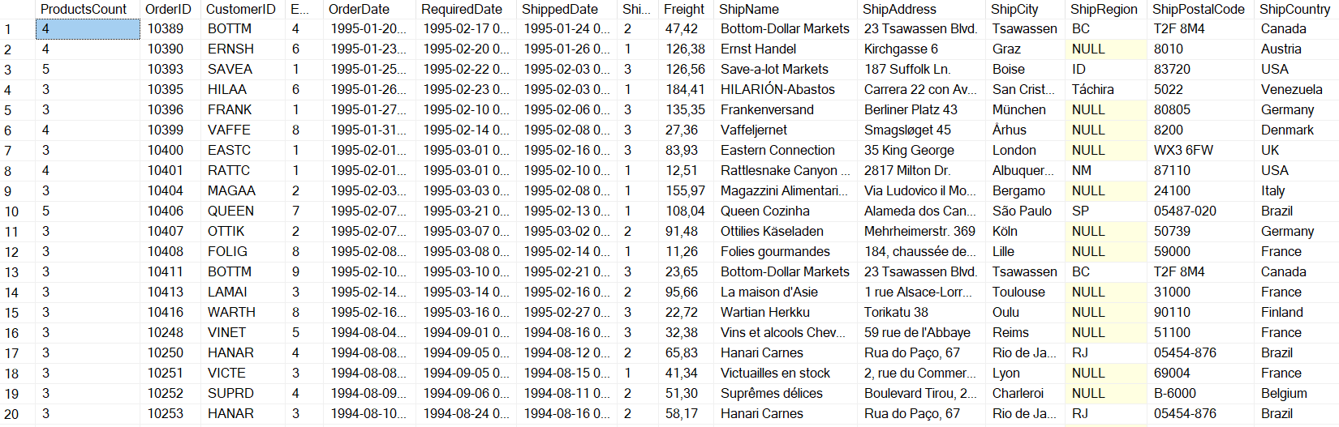

. . . . .

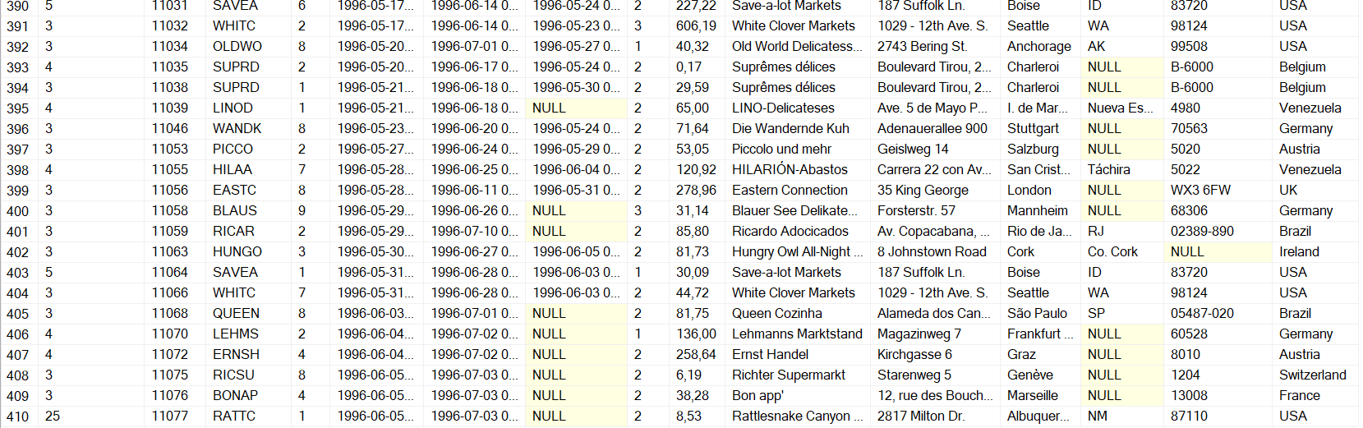

-- 4.3. Определить города, в которые направлены более 3 заказов

SELECT ShipCity, COUNT(*) AS OrderCount

FROM Orders

GROUP BY ShipCity

HAVING COUNT(*) > 3

GO

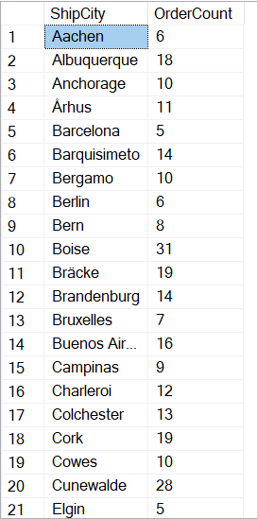 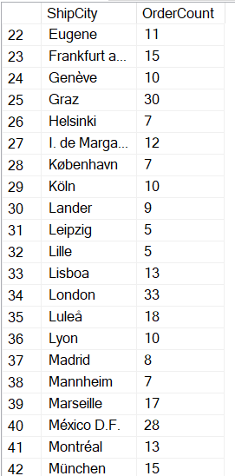 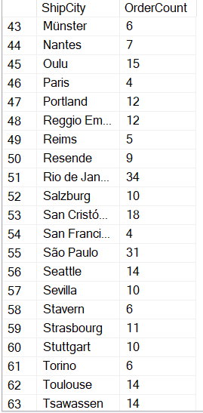



-- 5.1. Построить запрос для определения изменения средней стоимости заказа в ноябре 1997 г

-- по сравнению с ноябрём 1996 г.

SELECT

(

SELECT AVG(OS.Subtotal) AS AvgPrice

FROM Orders AS O

JOIN [Order Subtotals] AS OS ON OS.OrderID = O.OrderID

WHERE MONTH(O.OrderDate) = 11 AND YEAR(O.OrderDate) = 1997

)

-

(

SELECT AVG(OS.Subtotal) AS AvgPrice

FROM Orders AS O

JOIN [Order Subtotals] AS OS ON OS.OrderID = O.OrderID

WHERE MONTH(O.OrderDate) = 11 AND YEAR(O.OrderDate) = 1996

)

AS AvgChange

GO



-- 5.2. Построить запрос для определения среднего и медианного значений стоимости заказов в 1997 году

WITH Temp AS

(

SELECT ROW_NUMBER() OVER(ORDER BY OS.Subtotal) AS Row, OS.Subtotal AS Subtotal

FROM Orders AS O

JOIN [Order Subtotals] AS OS ON OS.OrderID = O.OrderID

WHERE YEAR(O.OrderDate) = 1997

)

SELECT (

SELECT AVG(OS.Subtotal)

FROM Orders AS O

JOIN [Order Subtotals] AS OS ON OS.OrderID = O.OrderID

WHERE YEAR(O.OrderDate) = 1997

) AS AvgPrice,

(

SELECT Subtotal

FROM Temp

WHERE Row = (SELECT (COUNT(*) + 1) / 2 FROM Temp)

) AS Median

GO

